**班级动态**

**2023.9.21**

1. 早晨入园

应到30人，实到26人，缺勤人数：5人，缺勤人：王安怡、刘佳怡、相悦婉、金子皓、佘欣怡

今天大部分幼儿都能按时来园，能有礼貌地和老师打招呼，在整理好水杯后进行自主早点。请养成准时入园的好习惯。早晨如果地面潮湿或下雨，户外活动取消。

二、点心时间

早晨孩子们入园后进行了早点活动，他们能有序地洗手，拿杯子、倒牛奶、吃点心，基本了解了点心的每个环节和顺序，并在提醒下有序地做好每件事情。

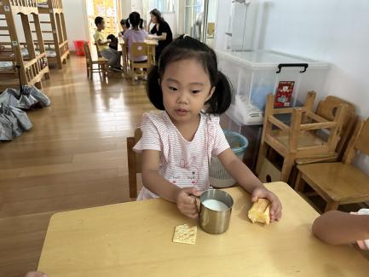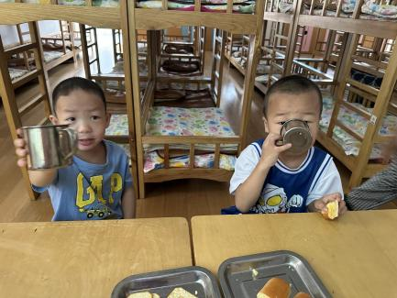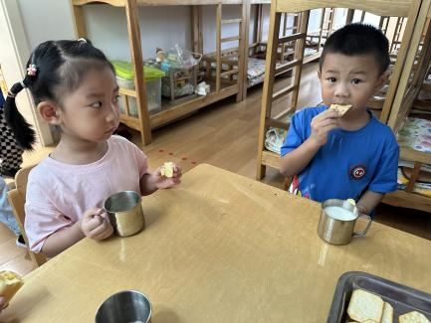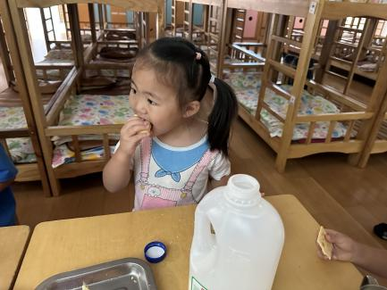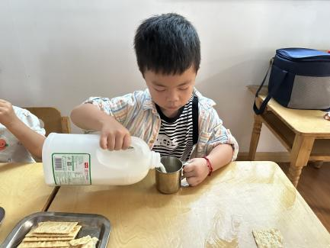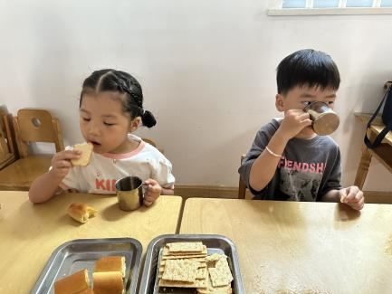

三、集体活动

今天的集体活动是数学《营救汪汪队》

本次活动《营救汪汪队》幼儿将数学活动与游戏闯关进行结合，把抽象、枯燥的数学内容变为有趣的游戏活动，让幼儿通过发现规律，感受规律的存在，激发创设简单规律的欲望，同时让幼儿感受规律在生活中的运用。从一开始的颜色、图形找规律再到大小颜色图形相结合，层层递进，通过希沃课件，让幼儿进行直接的操作加手动操作。

中班幼儿对于汪汪队有着极大的兴趣和激情**，**通过幼儿喜欢的动画片任务引起幼儿对于闯关的积极性，加深幼儿对于规律的理解。

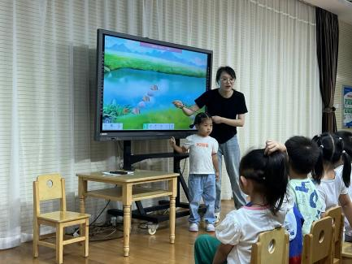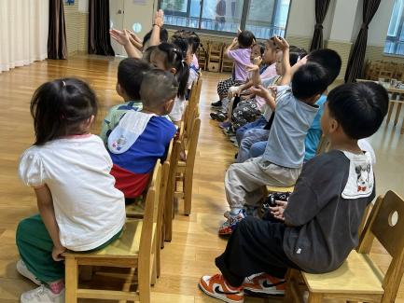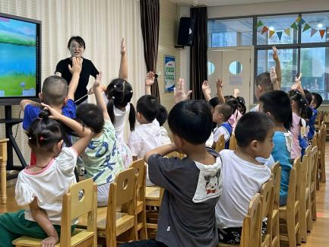

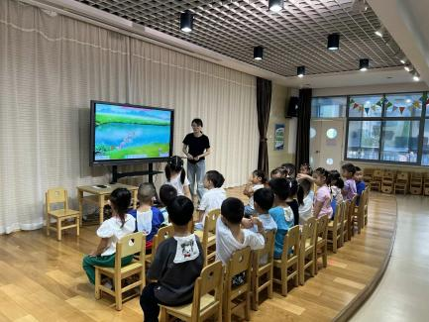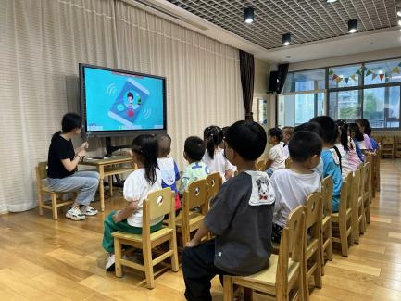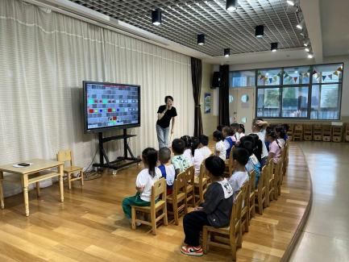

四、温馨提示

今年是第35个“全国爱牙日”，今年的宣传主题是“口腔健康  全身健康”。口腔健康是一个长期的过程，需要我们养成良好的口腔保健习惯，不断改善生活方式。我们可以从早期开始培养儿童刷牙的好习惯；养成每天早晚刷牙、饭后漱口的好习惯，幼儿园也为孩子们准备了“21天刷牙打卡”的宣传册，大家可以每天打卡哦！连续打卡21天后将此卡带回幼儿园。良好的口腔保健习惯需要我们日常不断的养成和巩固，请大家记录过程性资料，如可以拍照、视频发至QQ群相册。